[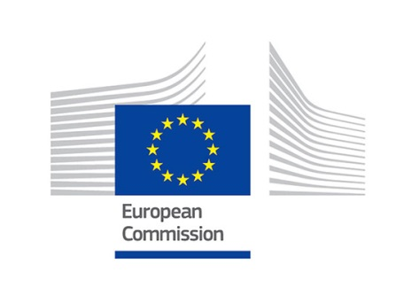](http://www.google.be/url?sa=i&rct=j&q=&esrc=s&source=images&cd=&cad=rja&uact=8&ved=0ahUKEwjk6cqttJLTAhXJK8AKHXVKDFEQjRwIBw&url=http://eksistenz.eu/?paged%3D2&bvm=bv.152174688,d.ZGg&psig=AFQjCNGbpChPC433_94nc5LB5YVt3HsfOA&ust=1491656660285439)[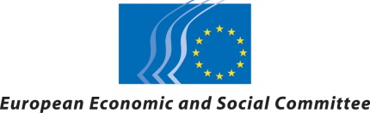](http://www.google.be/url?sa=i&rct=j&q=&esrc=s&source=images&cd=&cad=rja&uact=8&ved=0ahUKEwiDv5TCtJLTAhUpDcAKHeKjCM8QjRwIBw&url=http://www.eesc.europa.eu/design/takepart7.html&bvm=bv.152174688,d.ZGg&psig=AFQjCNGQBp9aXU16Wf92AmPFKqKC2CrCYA&ust=1491656726280309)

**Economie Circulaire : un an après, travailler ensemble pour préparer l'avenir**

[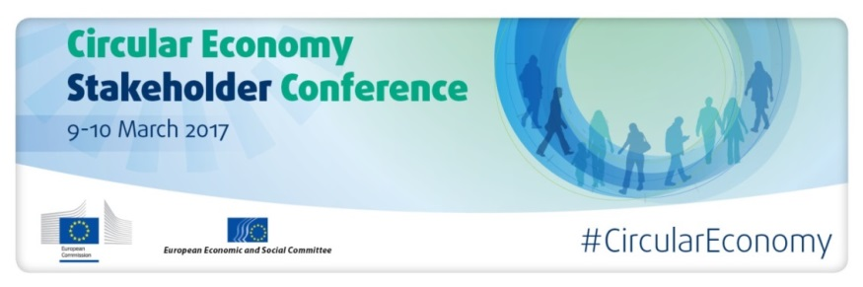](http://www.eesc.europa.eu/?i=portal.fr.events-and-activities-circular-eco-future)

**Temps forts de la Conférence des parties prenantes, 9 et 10 mars, Bruxelles**

Ces 9 et 10 mars 2017, la Commission européenne et le Comité économique et social européen co-organisaient une conférence des parties prenantes, avec le double objectif de débattre de la mise en œuvre du Plan d'Action européen sur l'économie circulaire et de lancer officiellement la plateforme européenne visant à faciliter cette mise en œuvre sur le terrain.

La conférence faisait suite à la publication par la Commission européenne d'un [rapport](http://ec.europa.eu/environment/circular-economy/implementation_report.pdf) (EN) sur les progrès du Plan d'Action un an après son adoption. Le rapport met en évidence les progrès déjà réalisés et les développements attendus dans un avenir proche.

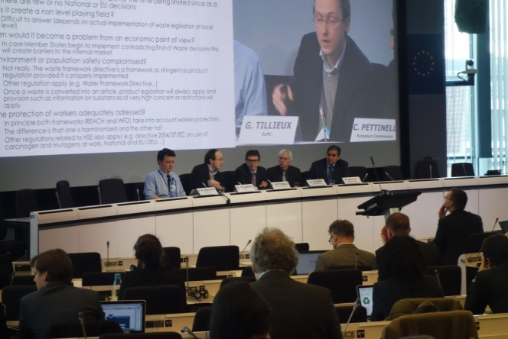

Le premier jour de la conférence a permis à de nombreux intervenants d'exposer leurs réalisations, projets et domaines de recherche devant l'ensemble de la communauté.

*1er jour : panel spécifique 'Options concernant la relation entre les législations sur les déchets, les substances chimiques et les produits'*

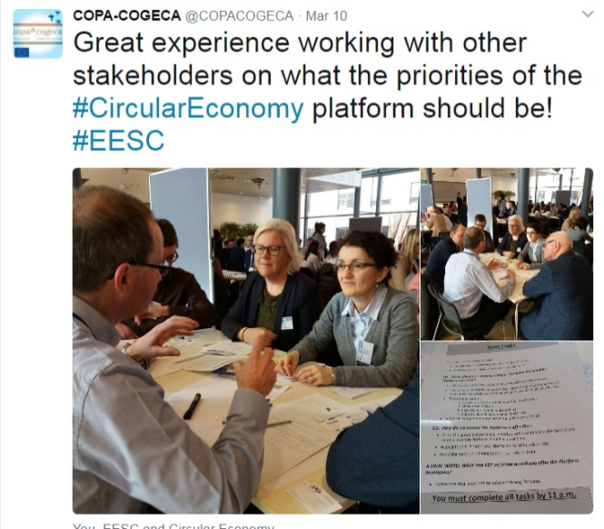

Durant la seconde journée, le processus d'établissement de la plateforme européenne pour les parties prenantes de l'économie circulaire a été officiellement lancé.

**1**

*2e jour: ateliers participatifs dessinant vision et objectifs pour la future plateforme collaborative*

*Pour des raisons de transparence toutes les captures d'écran sont publiées dans ce document dans leur version originale. La traduction des messages vers le français est rassemblée dans un tableau récapitulatif en fin du document.*

La plateforme européenne doit contribuer à accélérer la transition vers une économie circulaire en permettant un processus d'échange permanent sur les savoirs, procédures, bonnes pratiques et résolution de problèmes, et en assurant une remontée des informations plus détaillée, fluide et directe auprès des décideurs politiques au niveau européen.

Elle devrait permettre aux transformations profondes requises pour la mise en œuvre d'une économie circulaire, impliquant dans certains cas des défis technologiques majeurs, de se réaliser plus facilement au bénéfice de toute la société.

*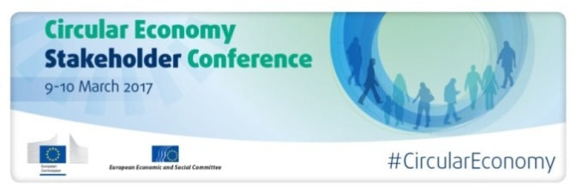****9 mars - Tour d'horizon sur l'économie circulaire,   
une conversation passionnée***

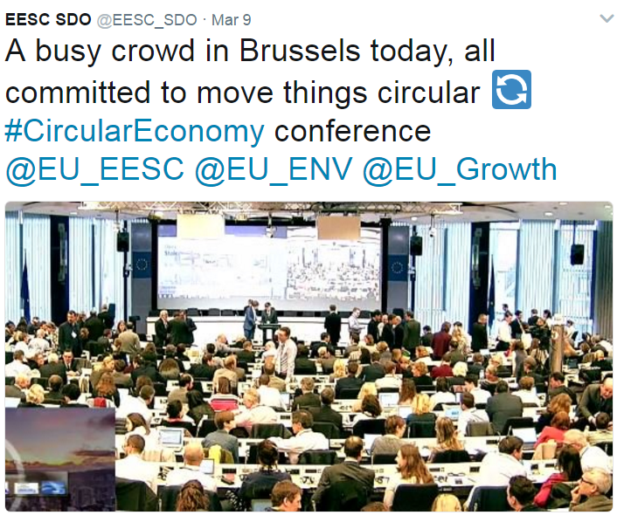  
Des intervenants provenant de secteurs variés - industrie, monde universitaire, autorités locales - étaient rassemblés à Bruxelles durant la première journée de la conférence pour une série de débats et présentations touchant aux principaux objectifs du Plan d'Action européen sur l'économie circulaire.

[**Frans Timmermans**](http://ec.europa.eu/avservices/video/player.cfm?ref=I134693&videolang=INT&devurl=http://ec.europa.eu/avservices/video/player/config.cfm), **Georges Dassis** et [**Karmenu Vella**](http://ec.europa.eu/avservices/video/player.cfm?sitelang=en&ref=I134696&videolang=INT)y ont délivré les discours d'introduction

**2**

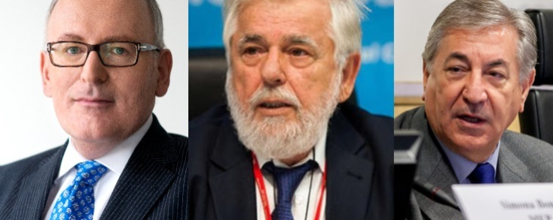

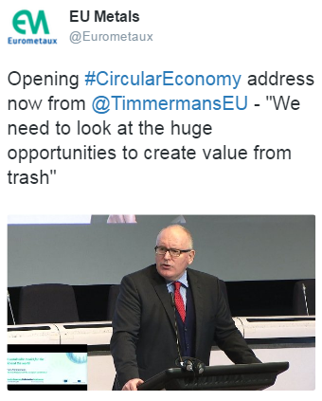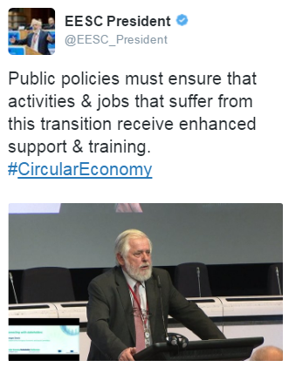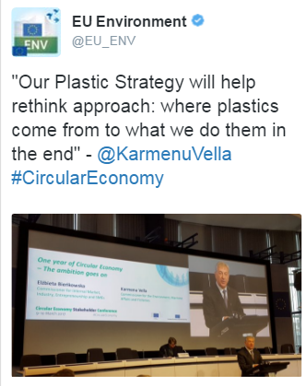

**3**

**4**

**5**

Le modérateur **Peter Woodward** a rapidement invité l'assemblée à initier les échanges et les débats, un mode conversationnel qui sera encouragé tout au long de la conférence.

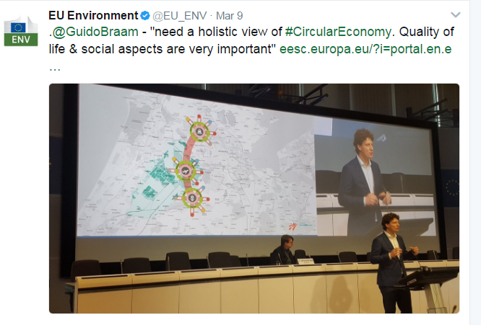

En première session plénière, deux orateurs ont donné la part belle au rôle des villesavec Guido Braam ([Amsterdam](https://www.amsterdam.nl/bestuur-organisatie/organisatie/ruimte-economie/ruimte-duurzaamheid/making-amsterdam/circular-economy/report-circular/)) et de l'industrie avec Reinhard Schneider (Werner & Mertz), éclairant le rôle respectif des secteurs public et privé dans la transition vers une économie circulaire.

**6**

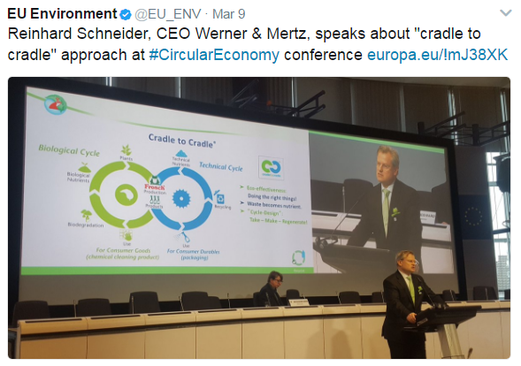A la suite de leur intervention, le premier panel de discussion s'inscrivait dans la continuité de cette dynamique avec **Ladeja Godina Košir** représentant la ville de Ljubljana et le réseau Circular Change, **Ursula Pachl** pour l'Union européenne des consommateurs, **Peter Schmidt**, conseiller au CESE et président du groupe d'étude permanent sur l'alimentation durable, et **Alexandre Affre** pour Business Europe. Tous confirmaient que pour assurer la réussite de l'économie circulaire en Europe, l'implication et la coopération de tous est indispensable : autorités publiques, industrie, citoyens.

**7**

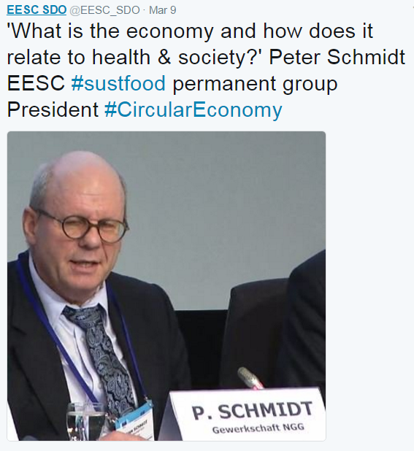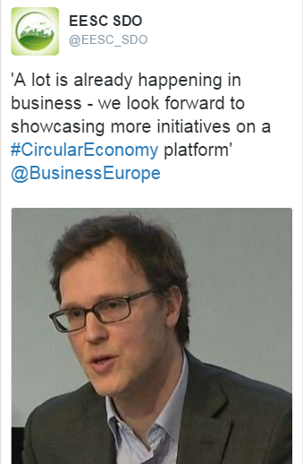

**9**

**8**

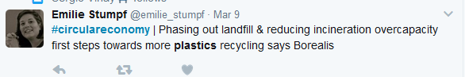Des [sessions thématiques parallèles](http://ec.europa.eu/environment/circular-economy/index_en.htm) ont pris place durant l'après-midi avec la contribution d'experts.

**10**

|  |
| --- |
| #1-**Stratégie sur les plastiques** |
| #2-**Cadre de suivi** |
| #3-**Promotion de la réutilisation de l'eau** |
| #4-**Interactions entre les législations sur les déchets, substances chimiques et produits** |
| #5-**Innovation pour l'économie circulaire** |
| #6-**Politique en matière de produits efficaces dans l'utilisation des ressources : comment progresser ?** |

**11**

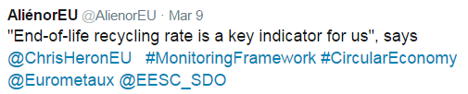

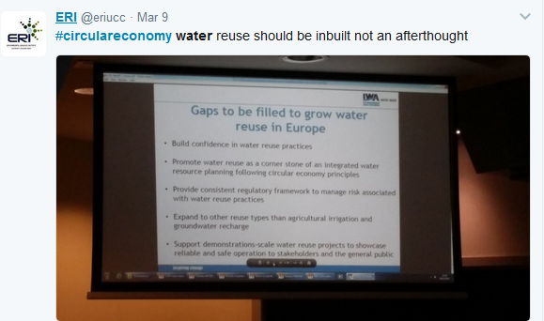

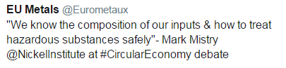

**12**

**13**

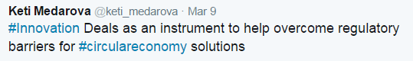

**14**

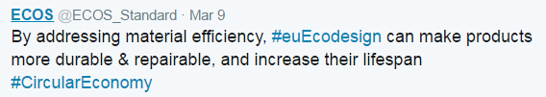

**15**

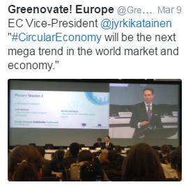

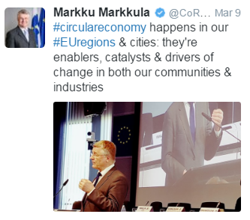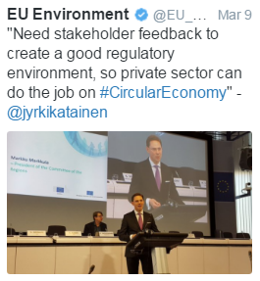Une seconde session plénière concluait la journée sur le thème du **financement de l'économie circulaire**, avec les interventions du Vice-Président de la Commission européenne [**Jyrki Katainen**](http://ec.europa.eu/avservices/video/player.cfm?sitelang=en&ref=I134698) et du Président du Comité européen des Régions **Markku Markkula**. M. Katainen a fait plusieurs références éloquentes à la logique de profitabilité bien présente dans ce nouveau modèle économique.   
M. Markkula a insisté sur l'importance des autorités locales dans l'adhésion des citoyens, un autre grand levier pour les investissements.

**16**

**18**

**17**

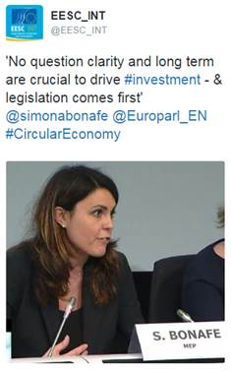Leurs interventions soulignaient l'importance de libérer les investissements dans l'économie circulaire aux échelons européen, régional et local. Le panel de discussion qui suivit accueillait **Simona Bonafè,** Membre du Parlement européen, **Constance Kann** de la Banque européenne d'investissement, **Sławomir Mazurek** du Ministère polonais de l'environ­ne­ment, **Rik Plomp**, gestionnaire en investissements chez PGGM et **Michael Steurer**, Eurochambres.

**19**

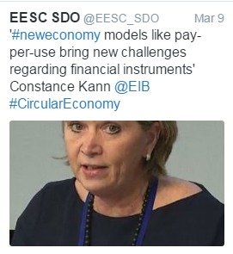

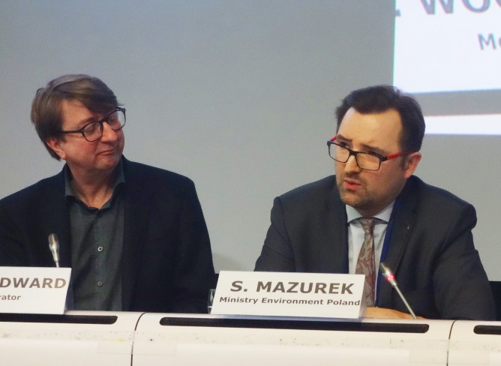

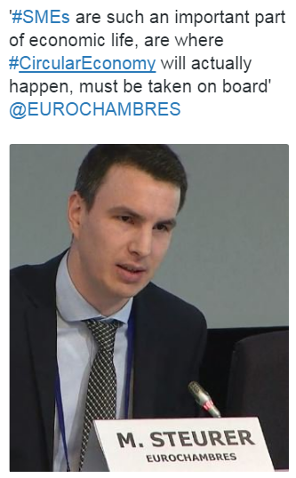

**20**

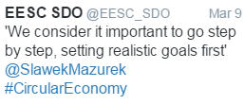

**21**

**22**

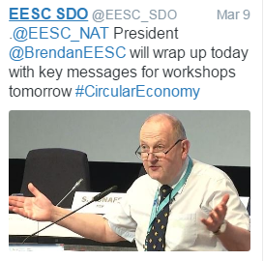Le mot de la fin pour cette première journée est revenu au Président de la Section Agriculture, Développement rural et Environnement du CESE, **Brendan Burns**. Il a souligné à quel point le lancement de la nouvelle plateforme européenne de l'économie circulaire marque un succès de la coopération interinstitutionnelle en faveur de résultats concrets. Cet avènement correspond aux souhaits de la société civile organisée et démontre une excellente collaboration entre la Commission européenne et le Comité économique et social européen.

**23**

"La transition a déjà commencé, avec la société civile. Ce projet implique véritablement tous les niveaux de la société"  
 *Brendan Burns, Président de la Section NAT, Comité économique et social européen*

***10 mars - Tous en 'world café' pour stimuler les idées, et travailler   
ensemble pour la future plateforme***

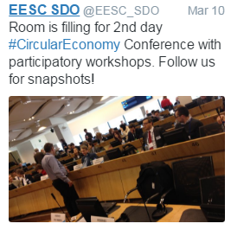Un format largement participatif, facilité par le modérateur Peter Woodward, avait été choisi pour cette seconde partie de la conférence. L'opportunité était donc donnée aux nombreux participants de travailler ensemble pour forger leurs recommandations sur deux questions principales:

1/ Sur quelles priorités la plateforme doit-elle avant tout se concentrer?

**24**

2/ Penser opérationnel : que faire et ne pas faire?

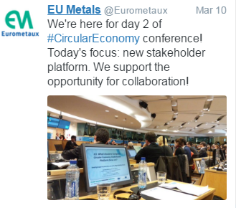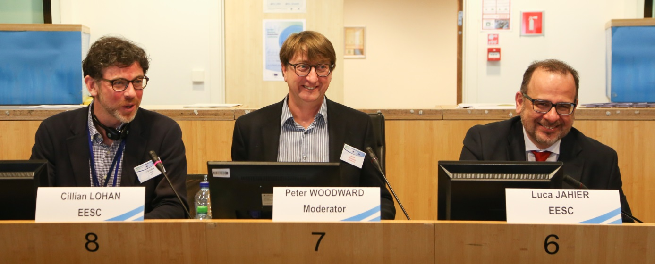

Le mot d'accueil a été prononcé par **Luca Jahier**, Président du Groupe des Activités diverses du Comité économique et social européen, et **Cillian Lohan**, Rapporteur sur plusieurs avis du Comité sur l'économie circulaire, devant une audience enthousiaste et engagée.

**25**

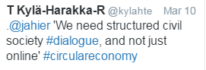

**26**

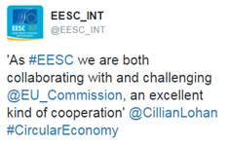

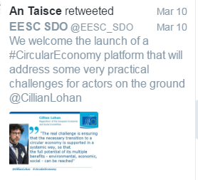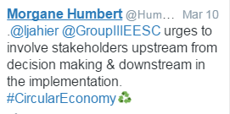

**29**

**28**

**27**

Les ateliers participatifs se sont mis en place sans tarder. 60 tables de 6 à 8 participants étaient installées dans l'immeuble Jacques Delors. Chaque table désignait son propre rapporteur et les conclusions ont été rassemblées pour exposition à la fin des séances de travail collectif.

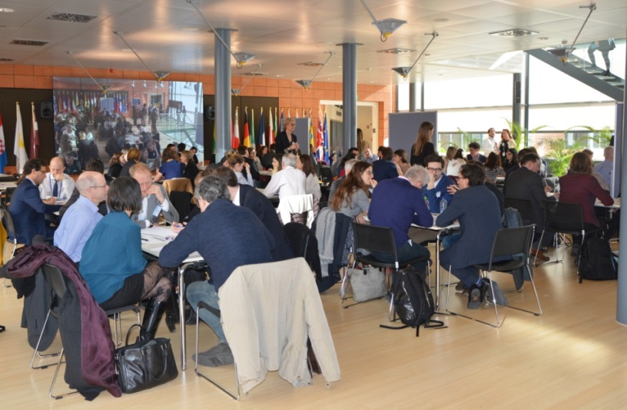

Chacun a eu l'occasion de parcourir toutes les réponses exposées dans les salles avant d'être récoltées pour réaliser le premier travail d'analyse, présenté durant la séance plénière de conclusion.

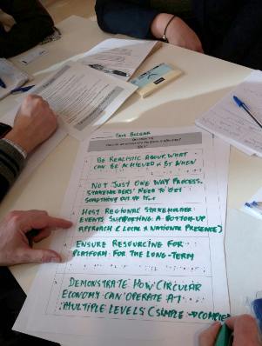

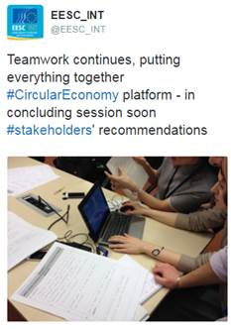

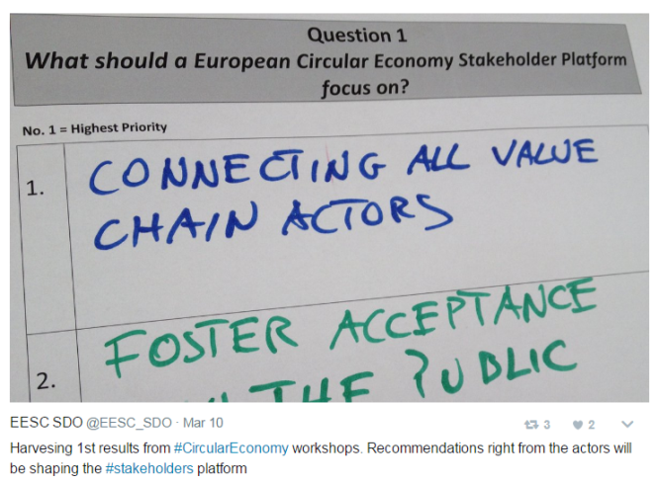

**30**

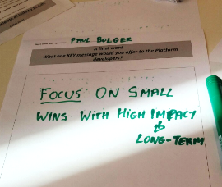

**31**

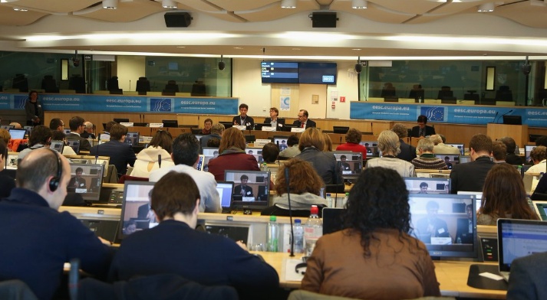La séance plénière de conclusion a permis de passer en revue les résultats du travail de la matinée, sous la forme d'un dialogue entre l'audience et les membres du panel:

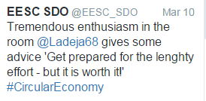**Ladeja Godina Košir**,   
Circular Change, Slovénie

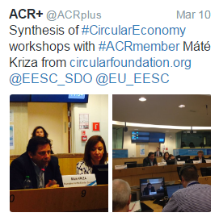**Adrian Deboutière**,   
Institut de l'économie circulaire,   
France

**Máté Kriza**,

Président, Fondation pour   
l'économie circulaire, Hongrie

**32**

**Arthur ten Wolde**,

De Groene Zaak & Ecopreneur, Pays-Bas

Brenda King, Présidente de l'Observatoire du développement durable au CESE, et Daniel Calleja Crespo, Directeur-Général pour l'Environnement à la Commission européenne, ont clôturé la conférence par leurs allocutions.

**33**

"La plateforme opérera comme un 'centre de solutions'   
pour faciliter l'échange et la dissémination des modèles d'économie circulaire ; un relais au service des réseaux et des acteurs   
pour défendre et promouvoir ces modèles dans toute l'Europe"

*Brenda King,   
Présidente de l'Observatoire du développement durable*

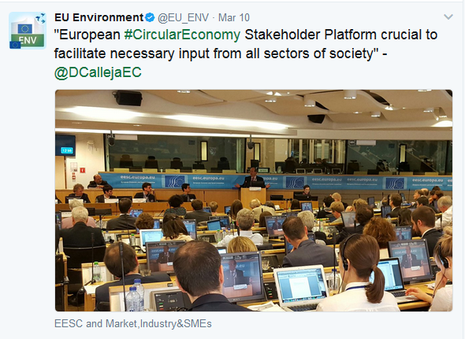

"J'envisage la plateforme comme un centre névralgique de la connaissance   
et un espace de dialogue pour   
les parties prenantes. L'économie circulaire mérite le meilleur, et telle est bien notre ambition pour ce projet"

**34**

*Daniel Calleja Crespo,   
Directeur-Général pour l'Environnement, Commission européenne*

***En bref : les recommandations des participants à la question 1***

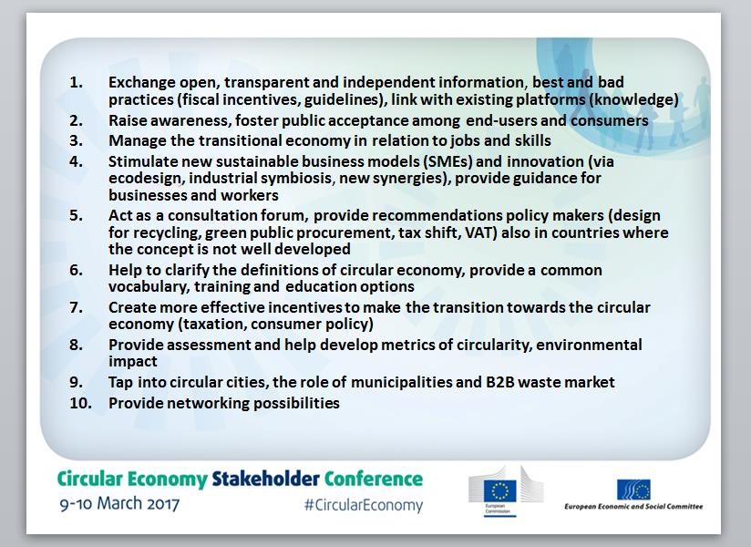

**35**

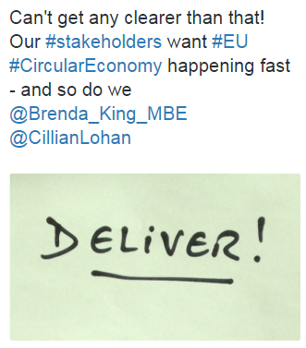

**36**

***Annexe : traduction des messages en illustration***

|  |  |  |
| --- | --- | --- |
| **1** |  | COPA-COGECA  Une expérience unique: travailler avec les autres acteurs sur ce que devraient être les priorités de la plateforme pour l'économie circulaire  #EESC |
| **2** |  | EESC SDO  Large rassemblement à Bruxelles aujourd'hui, tous actifs et engagés à faire avancer le mouvement circulaire. Conférence #économiecirculaire |
| **3** |  | EU Metals Discours d'introduction à l'#économiecirculaire par Frans Timmermans en ce moment: "Soyons attentifs aux vastes opportunités qui émergeront de la valorisation des déchets" |
| **4** |  | EESC PRESIDENT Les politiques publiques doivent garantir que les secteurs et les emplois les plus fragiles durant la transition, reçoivent un soutien renforcé et les formations adéquates #économiecirculaire |
| **5** |  | EU Environnement "La stratégie sur les plastiques c'est une approche entièrement repensée, depuis la synthétisation jusqu'à l'usage final des matières plastiques" Karmenu Vella #économiecirculaire |
| **6** |  | EU Environment Guido Braam: 'Il nous faut une approche holistique de l'#économiecirculaire. La qualité de vie et les aspects sociaux sont très importants. http://www.eesc.europa.eu/?i=portal.fr.events-and-activities-circular-eco-future |
| **7** |  | EU Environment  Reinhard Schneider, Président de Werner&Mertz, parle du principe "du berceau au berceau" durant la Conférence sur l'#économiecirculaire |
| **8** |  | EESC SDO 'Qu'est-ce que l'économie et en quoi est-elle liée à la santé et la société?' Peter Schmidt, Président du Groupe permanent sur l'alimentation durable au CESE |
| **9** |  | EESC SDO 'Beaucoup de choses sont déjà en train de se produire dans le monde industriel - nous aurons de quoi partager et démontrer sur une plate-forme d'échanges sur l'#économiecirculaire', Businesseurope |
| **10** | cid:image009.png@01D2AE02.8AAD5A70 | Emilie Stumpf #économiecirculaire' | Sortir du principe de déchetterie et réduire la surcapacité des incinérateurs est la première phase vers un véritable recyclage des matières plastiques, explique Borealis |
| **11** |  | AliénorEU  'Le taux de recyclage en fin de vie est un indicateur-clef pour nous', explique Chris Heron #évaluation #économiecirculaire |
| **12** |  | ERI #économiecirculaire: la réutilisation de l'eau devrait être inscrite comme principe initial dans la conception des circuits et non "après coup" |
| **13** |  | EU Metals 'Nous connaissons la composition des materiaux bruts et nous savons comment traiter les substances dangereuses en toute sécurité' Mark Mistry de Nickel Institute durant le débat #économiecirculaire |
| **14** |  | Keti Medarova  'L'#innovation permet de franchir les obstacles législatifs et trouver des solutions pour l'#économiecirculaire' |
| **15** |  | ECOS  En s'intéressant à l'efficacité d'exploitation des matériaux, l'#ecodesign peut rendre les produits plus durables, réparables, et augmenter leur durée de vie fonctionnelle |
| **16** |  | Greenovate Europe  Le Vice-Président de la Commission Jyrki Katainen: 'l'#économiecirculaire est la prochaine grande tendance des marchés et de l'économie à l'échelle mondiale' |
| **17** |  | EU Environnement  'Il nous est nécessaire d'avoir le retour des parties prenantes pour créer un cadre législatif adapté, de façon à ce que le secteur privé puisse actionner l'#économiecirculaire' , Jyrki Katainen |
| **18** |  | Marku Markkula  L'#économiecirculaire est déjà présente dans nous villes et nos régions; ces dernières sont de véritables catalyseurs et donnent l'impulsion du changement, dans les communautés, dans les industries |
| **19** | cid:image004.jpg@01D2AF9B.93989DD0 | EESC SDO  'Il ne fait aucun doute que la clarté et le long terme sont des éléments cruciaux pour stimuler les investissements - à ce titre la législation occupe le premier rôle' Simona Bonafé, Députée au Parlement européen |
| **20** |  | EESC SDO  'Les nouveaux modèles économiques tels que la consommation à l'usage plutôt que l'acquisition, posent des défis nouveaux en terme d'outils de financement' Constance Kann, Banque d'investissement européenne |
| **21** |  | EESC SDO  'Nous considérons qu'il est important d'avancer pas à pas, en commençant par des objectifs réalistes', Slawek Mazurek |
| **22** |  | EESC SDO  'Les PMEs qui constituent une part tellement importante de la vie économique, et qui donneront une réalité à l'#économiecirculaire, doivent absolument être impliquées', Eurochambres |
| **23** |  | EESC SDO  Le Président de la Section NAT, Brendan Burns, clôturera la journée avec quelques messages clefs pour les ateliers de demain |
| **24** |  | EESC SDO  La salle se remplit pour cette seconde journée de la Conférence #économiecirculaire avec ateliers participatifs. Suivez-nous pour les instantanés! |
| **25** |  | EU Metals Présents pour la 2e journée de la conférence #économiecirculaire! Sujet du jour: la nouvelle plateforme pour les parties prenantes. Nous saluons l'opportunité de coopérer! |
| **26** |  | T Kylä-Harakka-R Luca Jahier: "Il faut un dialogue structuré avec la société civile, pas seulement des échanges virtuels' #économiecirculaire |
| **27** |  | Morgane Humbert Luca Jahier du Groupe Activités diverses, insiste sur l'importance d'impliquer les parties prenantes dès le début du processus décisionnel, et ce jusqu'à la mise en œuvre #économiecirculaire |
| **28** | cid:image012.jpg@01D2AF9B.93989DD0 | EESC INT 'Au Comité économique et social européen nous avons le privilège simultané de la collaboration et de la confrontation avec la Commission européenne, une excellente forme de coopération' Cillian Lohan #économiecirculaire |
| **29** |  | An Taisce  A retweeté  EESC SDO "Nous saluons le lancement d'une plateforme pour l'économie circulaire qui facilitera la résolution d'écueils très concrets pour les acteurs sur le terrain'" Cillian Lohan |
| **30** |  | EESC SDO Récolte des réponses issues des ateliers participatifs: les recommandations des parties prenantes contribueront directement à la conception de la plateforme |
| **31** | cid:image014.jpg@01D2AF9B.93989DD0 | EESC INT Toujours en travail d'équipe: compilation de tous les résultats pour la plateforme #économiecirculaire - les recommandations des parties prenantes bientôt en séance de conclusion |
| **32** |  | EESC SDO Vif enthousiasme dans la salle. Ladeja Godina Košir livre un conseil expérimenté: "Restez persévérants, c'est un effort à long terme mais qui en vaut la peine" #économiecirculaire |
| **33** |  | ACR+ A présent synthèse des ateliers  #économiecirculaire avec Maté Kriza pour l'un de nos membres, circularfoundation.org |
| **34** | cid:image007.png@01D2AD53.BB4D93C0 | EU Environment "La plateforme des parties prenantes pour l'#économiecirculaire aura un rôle crucial pour faciliter l'implication nécessaire de tous les secteurs de la société" Daniel Calleja Crespo |
| **35** |  | |
|  | 1. Offrir un espace d'échange ouvert, transparent et indépendant d'information, bonnes et mauvaises pratiques (avantages fiscaux, lignes directrices), lien avec les plateformes et réseaux existants (partage de connaissance) 2. Accroître la connaissance publique et l'acceptation de nouveaux modes de production et de consommation par les utilisateurs finaux et consommateurs 3. Gérer la transition économique également sous les aspects d'emploi et de profils de compétence 4. Soutenir de nouveaux modèles d'exploitation (PMEs) et d'innovation (via ecodesign, coopération industrielle, nouvelles synergies), offrir du conseil aux indutries et employés 5. Agir comme forum consultatif pour former des recommendations auprès des décisionnaires politiques (concevoir pour le recyclage, marchés publics circulaires, taxation et TVA) ainsi que dans les pays où le concept n'est pas encore bien développé 6. Clarifier la définition d'économie circulaire, aider à établir un cadre commun: vocabulaire, normes, formation professionnelle 7. Créer des incitants plus forts pour soutenir la transition (politiques fiscales, politiques de consommation) 8. Diffuser des analyses et contribuer à l'établissement de nouvells normes d'évaluation et indicateurs spécifiques en circularité et impact environnemental 9. Mettre en valeur le rôle des autorités locales - villes, municipalités - et le réseau de valorisation des déchets B2B 10. Offrir à tous les participants la valeur ajoutée d'un réseau européen | |
| **36** |  | On ne saurait être plus clair! Nos parties prenantes souhaitent voir l'#économiecirculaire rapidement en action - nous également.  Brenda King  Cillian Lohan  "Réaliser!" |